Załącznik nr 1.

Lokalizacja, wykaz drzew i ich parametrów,
zakres wymaganych prac

1 | Lokalizacja  Działka nr 549/223, obręb Siechnice  Siechnice, ul. Piłsudskiego | 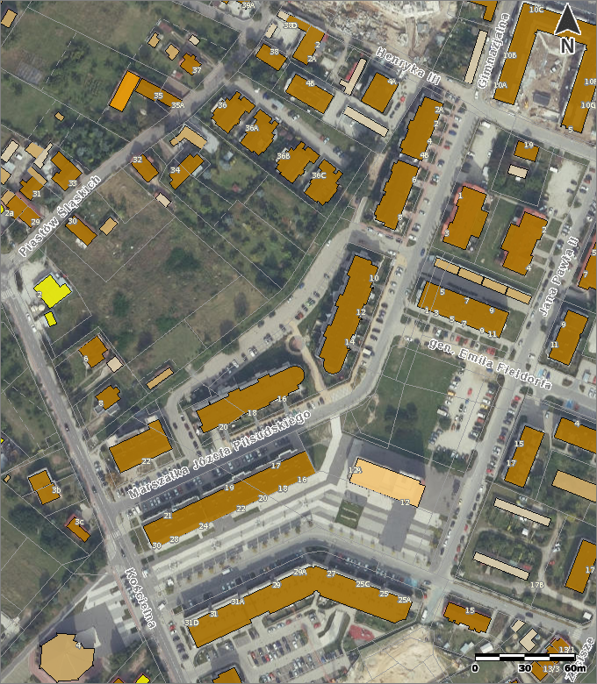  Mapa sytuacyjna
Gatunek i pokrój drzewa, ilość drzew

Wiśnia piłkowana ‘Amanogawa’
Prunus serrulata ‘Amanogawa’ - 10 szt.
Parametry drzewa

obwód pnia na wysokości 1 m: 20-24 cm
średnica bryły korzeniowej 3,5 razy ≥ od obwodu pnia: ≥ 84 cm
forma pienna o podstawie korony na wysokości min.: 200 -220 cm

Uwagi

uzupełnienie istniejącego szpaleru drzew

2 | Lokalizacja  Działka nr 549/226, obręb Siechnice  Siechnice, ul. Jana Pawła II | Mapa sytuacyjna  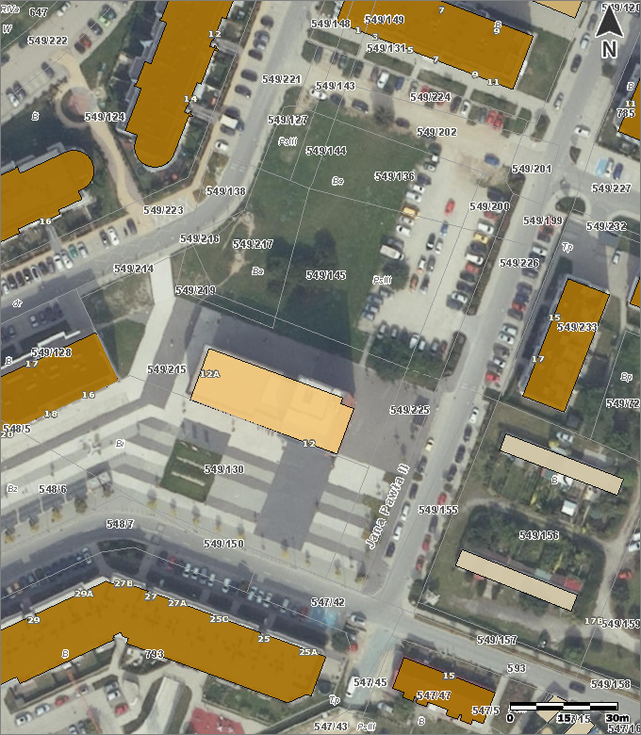
Gatunek i pokrój drzewa, ilość drzew

Wiśnia piłkowana 'Kanzan'
Prunus serrulata 'Kanzan' - 1 szt.
Parametry drzewa

obwód pnia na wysokości 1 m: 28-30 cm
średnica bryły korzeniowej 3,5 razy ≥ od obwodu pnia: ≥ 98 cm
forma pienna o podstawie korony na wysokości min.: 200 -220 cm

Uwagi

uzupełnienie istniejącego szpaleru drzew

3 | Lokalizacja  Działka nr 544/67, obręb Siechnice  Siechnice, ul. Henryka III | Mapa sytuacyjna  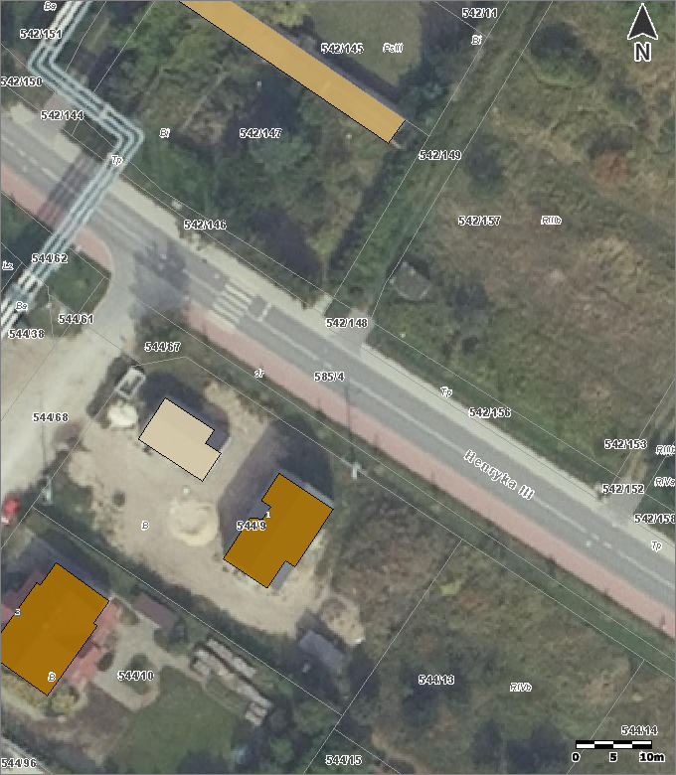
Gatunek i pokrój drzewa, ilość drzew

Lipa drobnolistna 'Greenspire'
Tillia cordata 'Greenspire' - 2 szt.
Parametry drzewa

obwód pnia na wysokości 1 m: 18 - 20 cm
średnica bryły korzeniowej 3,5 razy ≥ od obwodu pnia: ≥ 70 cm
forma pienna o podstawie korony na wysokości min.: 200 -220 cm

Uwagi

uzupełnienie istniejącego szpaleru drzew

4 | Lokalizacja  Działka nr 549/130, obręb Siechnice  Siechnice, ul. Jana Pawła II | Mapa sytuacyjna
Gatunek i pokrój drzewa, ilość drzew

Jarząb mączny
Sorbus aria - 1 szt.
Parametry drzewa

obwód pnia na wysokości 1 m: 18 - 20 cm
średnica bryły korzeniowej 3,5 razy ≥ od obwodu pnia: ≥ 70 cm
forma pienna o podstawie korony na wysokości min.: 200 -220 cm

Uwagi

uzupełnienie istniejącego szpaleru drzew
istniejąca, metalowa konstrukcja wsporcza stabilizująca drzewo,
kwatera drzewa osłonięta kratą stalową,
w kwaterze system nawodnienia (roboty częczne)

5 | Lokalizacja  Działka nr 257/5, obręb Iwiny  Iwiny, ul. Zaciszna, tereny rekreacyjne | Mapa sytuacyjna  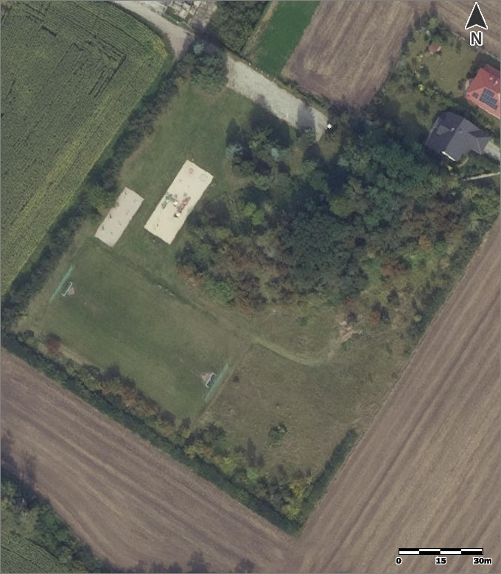
Gatunek i pokrój drzewa, ilość drzew

Klon polny 'Elsrijk'
Acer campestre 'Elsrijk' - 3 szt.
Parametry drzewa

obwód pnia na wysokości 1 m: 16 - 18 cm
średnica bryły korzeniowej 3,5 razy ≥ od obwodu pnia: ≥ 63 cm
forma pienna o podstawie korony na wysokości min.: 200 -220 cm

 | Uwagi

6 | Lokalizacja  Działka nr 542/61, obręb Siechnice  Siechnice, ul. Henryka III | Mapa sytuacyjna  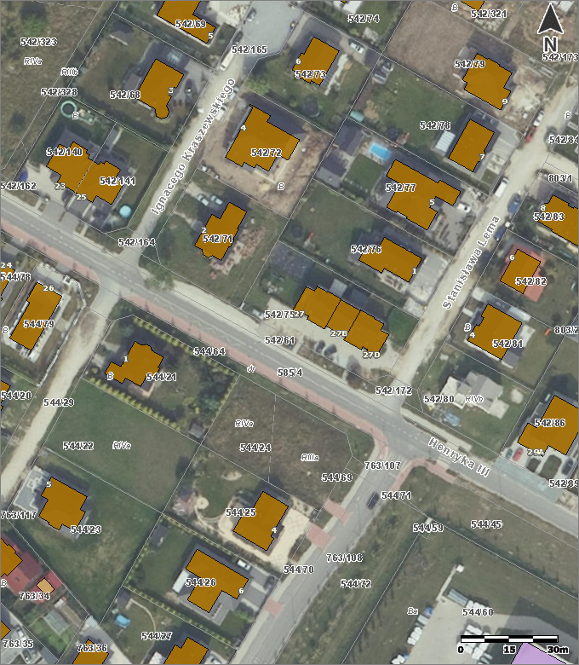
Gatunek i pokrój drzewa, ilość drzew

Jarząb pospolity 'Fastigiata'
Sorbus aucuparia 'Fastigiata' - 2 szt.
Parametry drzewa

obwód pnia na wysokości 1 m: 18 - 20 cm
średnica bryły korzeniowej 3,5 razy ≥ od obwodu pnia: ≥70 cm
forma pienna o podstawie korony na wysokości min.: 220 -240 cm

 | Uwagi

7 | Lokalizacja  Działka nr 255/3, obręb Żerniki Wrocławskie  Żerniki Wrocławskie, ul. Wrocławska | Mapa sytuacyjna  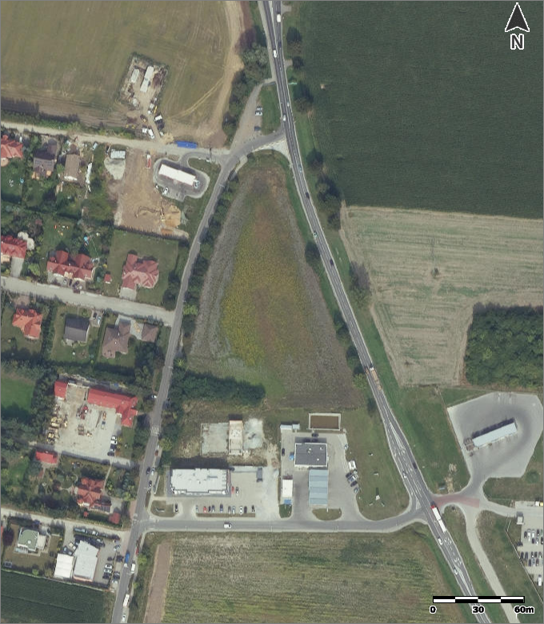
Gatunek i pokrój drzewa, ilość drzew

Grusza drobnoowocowa 'Chanticleer'
Pyrus calleryana 'Chanticleer' - 6 szt.
Parametry drzewa

obwód pnia na wysokości 1 m: 14 - 16 cm
średnica bryły korzeniowej 3,5 razy ≥ od obwodu pnia: ≥ 56 cm
forma pienna o podstawie korony na wysokości min.: 200 - 220 cm

Uwagi

uzupełnienie istniejącego szpaleru drzew

8 | Lokalizacja  Działka nr 255/3, obręb Żerniki Wrocławskie  Żerniki Wrocławskie, ul. Wrocławska, przy zbiorniku p.poż. | Mapa sytuacyjna  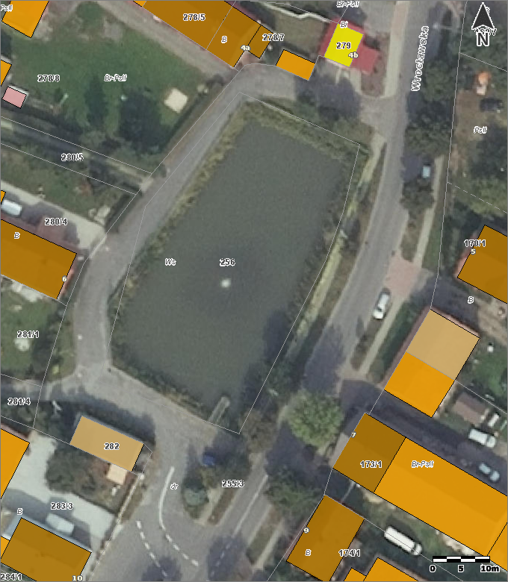
Gatunek i pokrój drzewa, ilość drzew

Lipa drobnolistna
Tilia tomentosa - 2 szt.
Parametry drzewa

obwód pnia na wysokości 1 m: 16 - 18 cm
średnica bryły korzeniowej 3,5 razy ≥ od obwodu pnia: ≥ 63 cm
forma pienna o podstawie korony na wysokości min.: 200 -220 cm

 | Uwagi

9 | Lokalizacja  Działka nr 255/1, obręb Żerniki Wrocławskie  Żerniki Wrocławskie, ul. Wrocławska na wysokości budynku nr 19 | Mapa sytuacyjna  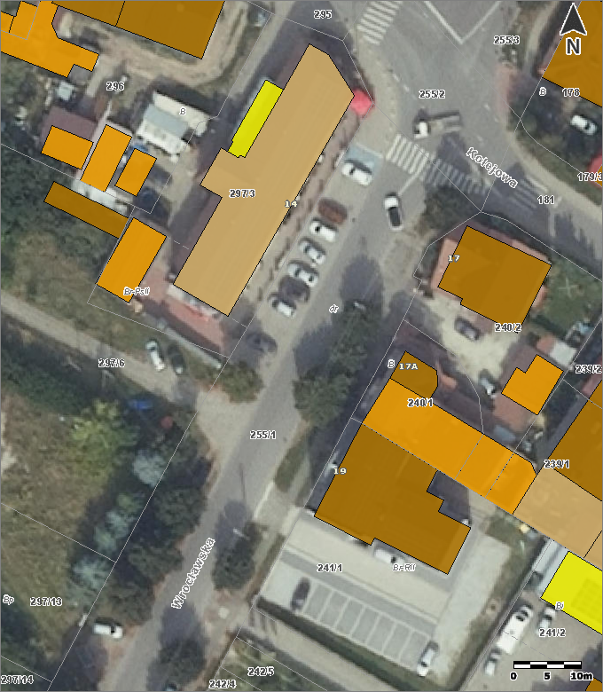
Gatunek i pokrój drzewa, ilość drzew

Lipa drobnolistna
Tilia tomentosa - 1 szt.
Parametry drzewa

obwód pnia na wysokości 1 m: 16 - 18 cm
średnica bryły korzeniowej 3,5 razy ≥ od obwodu pnia: ≥ 63 cm
forma pienna o podstawie korony na wysokości min.: 200 -220 cm

 | Uwagi

10 | Lokalizacja  Działka nr 37, obręb Żerniki Wrocławskie  Żerniki Wrocławskie, ul. Lipowa  na wysokości budynków nr 34, 5, 7, 9, 11, 23, 27  oraz na skrzyżowaniu z ulicą Jesionową | Mapa sytuacyjna  Lokalizacja nasadzeń wg załączonej dokumentacji  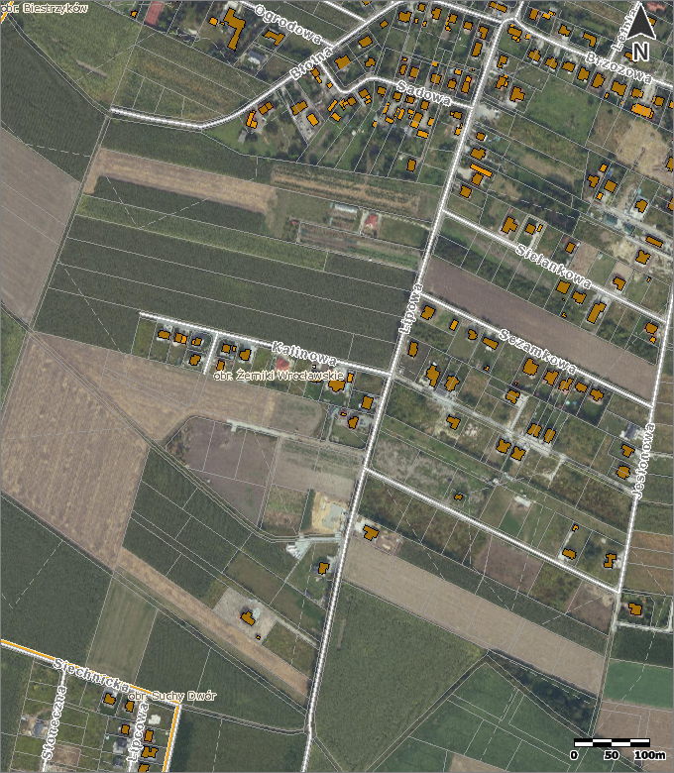
Gatunek i pokrój drzewa, ilość drzew

Lipa drobnolistna
Tilia tomentosa - 17 szt.

Parametry drzewa

obwód pnia na wysokości 1 m: 16 - 18 cm
średnica bryły korzeniowej 3,5 razy ≥ od obwodu pnia: ≥ 63 cm
forma pienna o podstawie korony na wysokości min.: 200 -220 cm

 | Uwagi

11 | Lokalizacja  Działka nr 344/2, obręb Żerniki Wrocławskie  Żerniki Wrocławskie, ul. Błotna  na wysokości budynków nr 5 i 7 | Mapa sytuacyjna  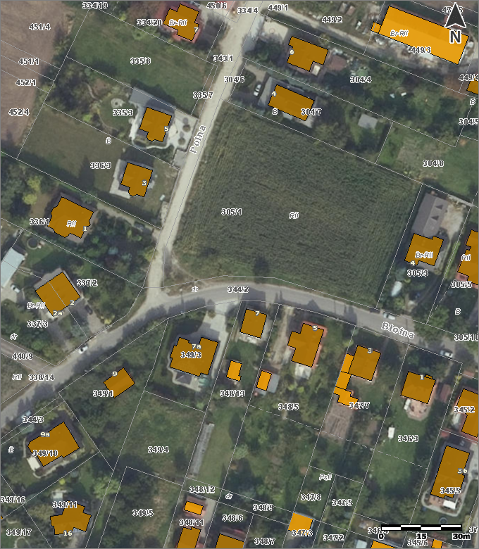
Gatunek i pokrój drzewa, ilość drzew

Klon jawor
Acer pseudoplatanus - 2 szt.

Parametry drzewa

obwód pnia na wysokości 1 m: 16 - 18 cm
średnica bryły korzeniowej 3,5 razy ≥ od obwodu pnia: ≥ 63 cm
forma pienna o podstawie korony na wysokości min.: 200 -220 cm

 | Uwagi

12 | Lokalizacja  Działka nr 209/2, obręb Żerniki Wrocławskie  Żerniki Wrocławskie, ul. Kolejowa 7a  teren Szkoły Podstawowej | Mapa sytuacyjna  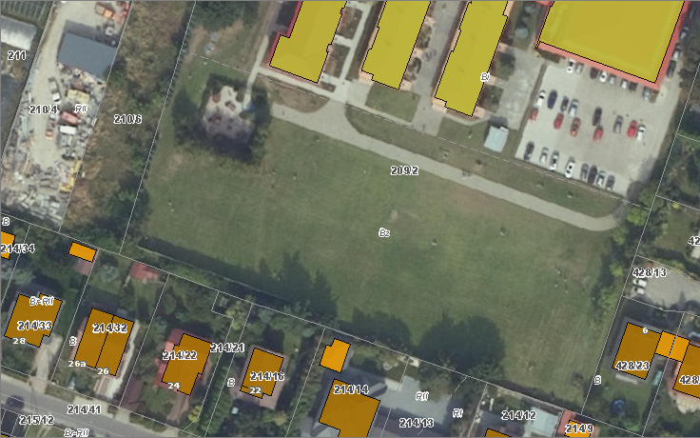  Lokalizacja nasadzeń wg załączonej dokumentacji
Gatunek i pokrój drzewa, ilość drzew

Dąb szypułkowy
Quercus robur - 12 szt.
Brzoza doorenbos
Betula utilis doorenbos - 20 szt. (przy placu zabaw)

ponadto
Bluszcz pospolity
Hedera helix - 120 szt. (wzdłuż ekranu akustycznego)

Parametry drzewa

obwód pnia na wysokości 1 m: 16 - 18 cm
średnica bryły korzeniowej 3,5 razy ≥ od obwodu pnia: ≥ 63 cm
forma pienna o podstawie korony na wysokości min.: 200 -220 cm

Uwagi
Zakres nasadzeń bluszczu obejmuje:
- usunięcie darni wraz z wywiezieniem biomasy na szerokości ok.0,5 m i długości ok. 60 m
- ułożenie ekobordu o długości 60 m
- ułożenie włókniny
- dostawa i posadzenie 120 szt. sadzonek bluszczu min. 50 cm wysokość pędu, mocowanych na bambusach na ekranie akustycznym
- ściółkowanie korą ogrodową średniej frakcji

13 | Lokalizacja  Działka nr 793, obręb Siechnice  Siechnice, ul. Jana Pawła II | Mapa sytuacyjna  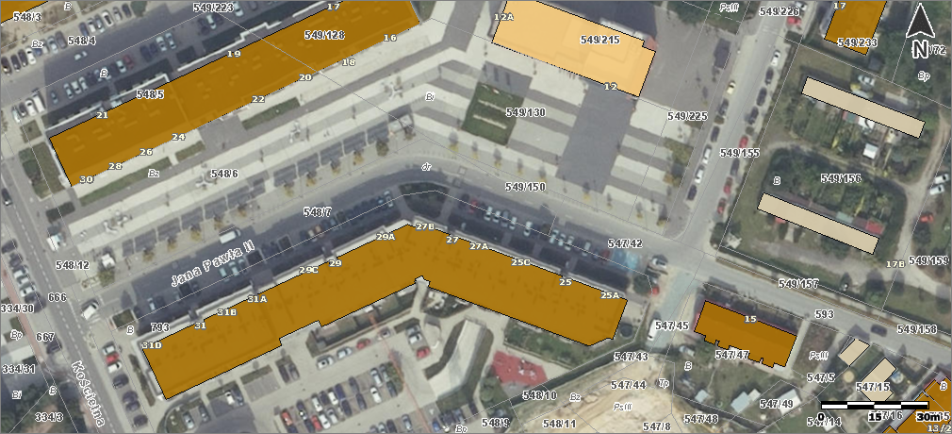
Gatunek i pokrój drzewa, ilość drzew

Klon Globosum
Acer Globosum - 11 szt.
Parametry drzewa

obwód pnia na wysokości 1 m: 18 - 20 cm
średnica bryły korzeniowej 3,5 razy ≥ od obwodu pnia: ≥ 70 cm
forma pienna o podstawie korony na wysokości min.: 200 -220 cm

 | Uwagi
14 | Lokalizacja  Działka nr 549/131, obręb Siechnice  Siechnice, ul. Jana Pawła II | Mapa sytuacyjna  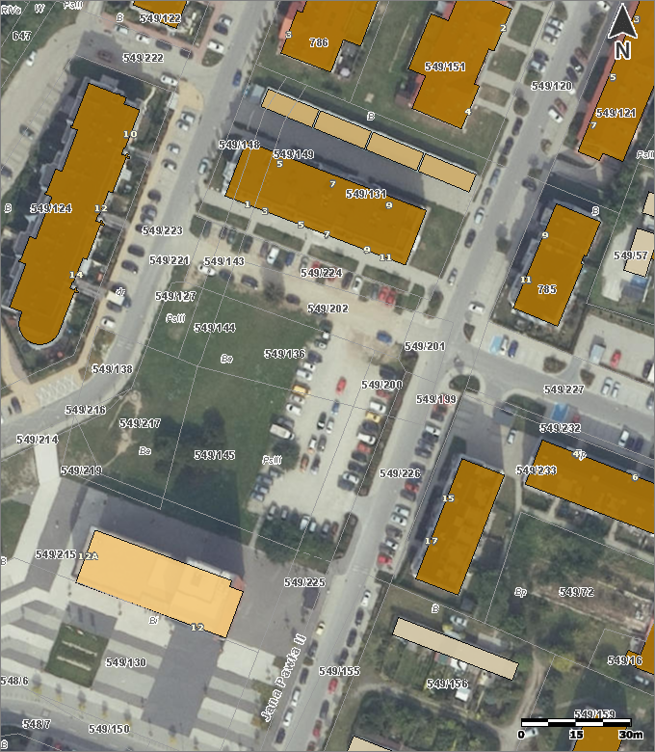
Gatunek i pokrój drzewa, ilość drzew

Wiśnia piłkowana 'Kanzan'
Prunus serrulata 'Kanzan' - 3 szt.
Parametry drzewa

obwód pnia na wysokości 1 m: 20 - 24 cm
średnica bryły korzeniowej 3,5 razy ≥ od obwodu pnia: ≥ 84 cm
forma pienna o podstawie korony na wysokości min.: 200 -220 cm

 | Uwagi

15 | Lokalizacja  Działka nr 617, obręb Siechnice  Siechnice, ulica Opolska | Mapa sytuacyjna  Lokalizacja nasadzeń wg załączonej dokumentacji  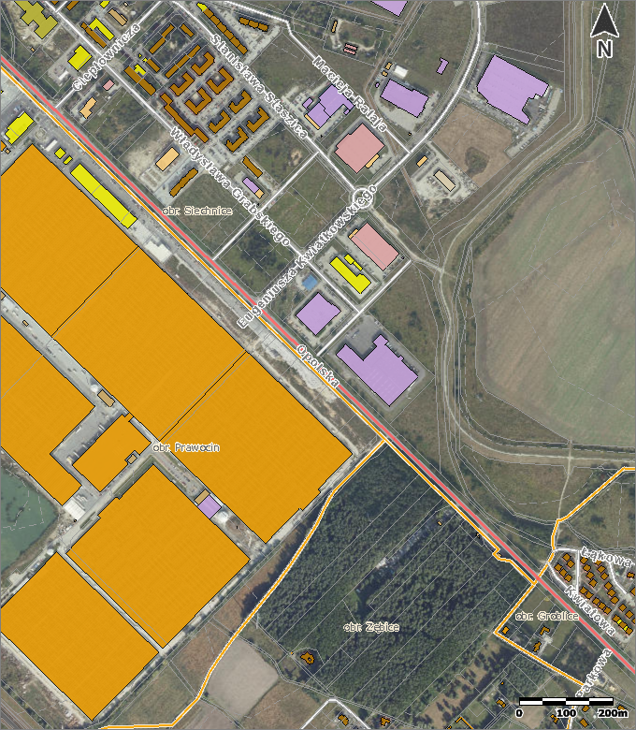
Gatunek i pokrój drzewa, ilość drzew

Lipa drobnolistna odm.'Rancho'
Tillia cordata'Rancho' /
Lipa holenderska 'Pallida'
Tilia xeuropea 'Pallida' - łącznie 63 szt.

Parametry drzewa

obwód pnia na wysokości 1 m: 16 - 18 cm
średnica bryły korzeniowej 3,5 razy ≥ od obwodu pnia: ≥ 63 cm
forma pienna o podstawie korony na wysokości min.: 200 -220 cm

Uwagi

Uzupełnienie istniejącego szpaleru drzew.

16 | Lokalizacja  Działka nr 545/86, 545/177, obręb Siechnice  Siechnice, ul. Rataja | Mapa sytuacyjna  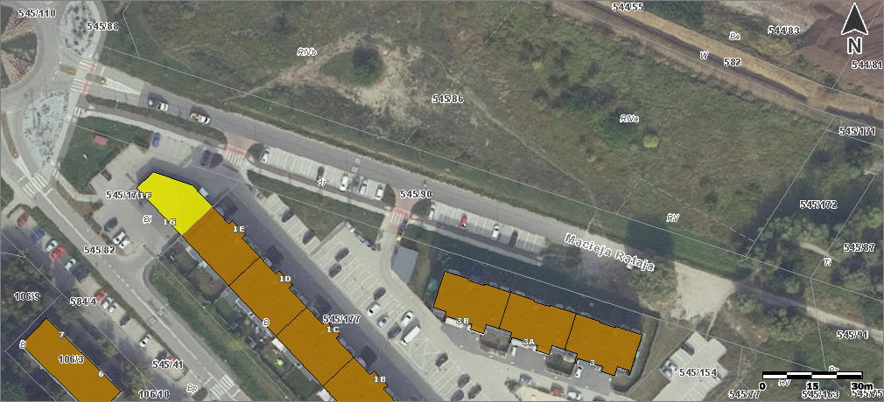
Gatunek i pokrój drzewa, ilość drzew

Lipa holenderska 'Pallida'
Tilia xeuropea 'Pallida' - 11 szt.
Parametry drzewa

obwód pnia na wysokości 1 m: 16 - 18 cm
średnica bryły korzeniowej 3,5 razy ≥ od obwodu pnia: ≥ 63 cm
forma pienna o podstawie korony na wysokości min.: 220 - 240 cm

Uwagi

Kontynuacja istniejących szpalerów drzew po obu stronach ul. Rataja

17 | Lokalizacja  Działka nr 733, obręb Siechnice  Siechnice, ul. Kwiatkowskiego | Mapa sytuacyjna  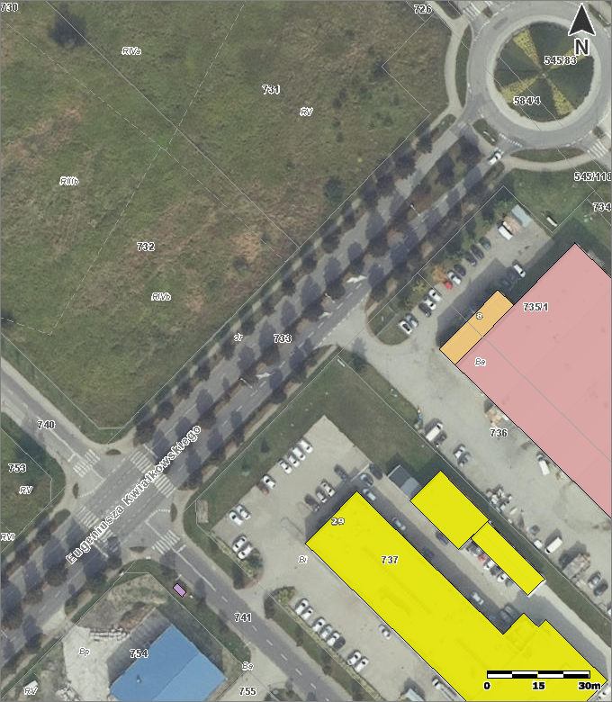
Gatunek i pokrój drzewa, ilość drzew

Lipa holenderska 'Pallida'
Tilia xeuropea 'Pallida' - 2 szt.
Parametry drzewa

obwód pnia na wysokości 1 m: 20 - 24 cm
średnica bryły korzeniowej 3,5 razy ≥ od obwodu pnia: ≥ 84 cm
forma pienna o podstawie korony na wysokości min.: 220 - 240 cm

Uwagi

Uzupełnienie istniejącego szpaleru drzew

18 | Lokalizacja  Działka nr 648, obręb Siechnice  Siechnice, ul. Piastów Śląskich | Mapa sytuacyjna  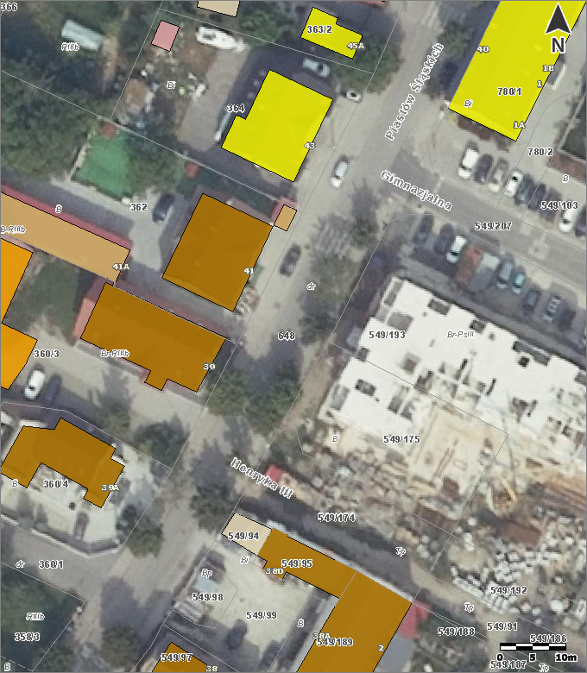
Gatunek i pokrój drzewa, ilość drzew

Lipa szerokolistna ‘Fastigiata'
Tilia platyphyllos 'Fastigiata' - 2 szt.
Parametry drzewa

obwód pnia na wysokości 1 m: 16 - 18 cm
średnica bryły korzeniowej 3,5 razy ≥ od obwodu pnia: ≥ 63 cm
forma pienna o podstawie korony na wysokości min.: 200 - 220 cm

Uwagi

Uzupełnienie istniejącego szpaleru drzew.
Wzmocnione palikowanie (4 paliki i dodatkowa poprzeczka).

19 | Lokalizacja  Działka nr 542/173 i 542/169, obręb Siechnice  Siechnice, ulica Paderewskiego | Mapa sytuacyjna  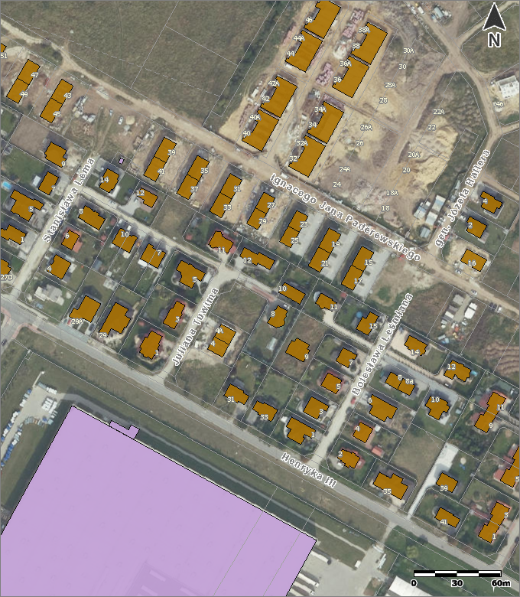
Gatunek i pokrój drzewa, ilość drzew

Platan klonolistny
Platanus acerifolia - 2 szt.
Jesion wyniosły ‘Pendula’
Jesion wyniosły 'Pendula' - 2 szt.
Lipa holenderska 'Pallida'
Tilia xeuropea 'Pallida' - 5 szt.
Kasztanowiec czerwony ‘Briotti’
Aesculus x carnea 'Briotti' - 7 szt.
Czereśnia - 6 szt.
Robinia Małgorzaty
Robinia × margaretta - 9 szt.
Jarząb szwedzki
Sorbus intermedia - 3 szt.
Wiśnia piłkowana Kiku - Shidare
Prunus serrulata Kiku - Shidare - 6 szt.

Parametry drzewa

obwód pnia na wysokości 1 m: 16 - 18 cm
średnica bryły korzeniowej 3,5 razy ≥ od obwodu pnia: ≥ 70 cm
forma pienna o podstawie korony na wysokości min.: 200 -220 cm

Uwagi

Niwelacja oraz przygotowanie terenu w obrębie sadzonych 40 sztuk drzew

20 | Lokalizacja  Działka nr 140/1, obręb Siechnice  Siechnice, teren cmentarza | Mapa sytuacyjna  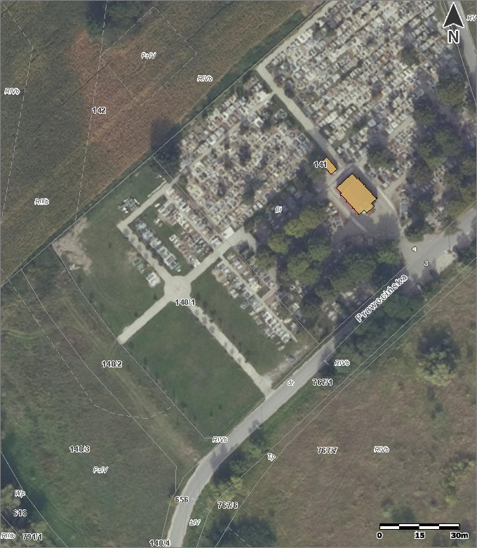
Gatunek i pokrój drzewa, ilość drzew

Lipa holenderska 'Pallida'
Tilia xeuropea 'Pallida' - 1 szt.

Parametry drzewa

obwód pnia na wysokości 1 m: 20 - 24 cm
średnica bryły korzeniowej 3,5 razy ≥ od obwodu pnia: ≥ 84 cm
forma pienna o podstawie korony na wysokości min.: 220 -240 cm

 | Uwagi
21 | Lokalizacja  Działki na terenie gminy Siechnice  wskazane przez Zamawiającego w trakcie realizacji zadania | Mapa sytuacyjna
Gatunek i pokrój drzewa, ilość drzew

Tulipanowiec amerykański
Lirodendron tulipifera - 1 szt.
Ambrowiec 'Fastigiata'
Liquidambar styraciflua 'Fastigiata' lub Ambrowiec amerykański
‘Slender Silhouette’ Liquidambar styraciflua ‘Slender Silhouette’ - 4 szt.
Magnolia sp. Magnolia - 1 szt.
Brzoza doorenbos - 7 szt.
Dąb kolumnowy - 1 szt.
Wiśnia piłkowana 'Kanzan'
Prunus serrulata 'Kanzan' - 3 szt.
Wiśnia piłkowana ‘Amanogawa’
Prunus serrulata ‘Amanogawa’ - 1 szt.

Parametry drzewa

obwód pnia na wysokości 1 m: 16 - 18 cm
średnica bryły korzeniowej 3,5 razy ≥ od obwodu pnia: ≥ 63 cm
forma pienna o podstawie korony na wysokości min.: 200 -220 cm

 | Uwagi

Zakres zadania według standardów opisanych w załącznikach

- wytyczenie miejsca sadzenia
- usunięcie systemu korzeniowego poprzedniego drzewa
- wykonanie dołu z usunięciem i utylizacją wymienianego gruntu
- zaprawienie dołu ziemią urodzajną z hydrożelem
- dostawa i posadzenie drzewa w dole
- montaż rur napowietrzających i wypełnienie ich keramzytem
- obsypanie bryły korzeniowej ziemią urodzajną
- intensywne zalanie dołu wodą
- montaż palików i taśm stabilizujących i pionizujących drzewo
- uformowanie misy
- ściółkowanie misy korą
- pielęgnacja drzewa po posadzeniu (usunięcie uszkodzonych pędów i odrostów, cięcia formujące, usunięcie taśm i metek z pni i konarów, intensywne podlanie drzewa)
- porządkowanie miejsca sadzenia
- utylizacja odpadów
- pielęgnacja drzewa w okresie gwarancji

